**ÔN TẬP PTUDW**

**Câu 1: Trong thân một phương thức, C# dùng một biến có tên là … để chỉ đến đối tượng (object) hiện hành đang sử dụng phương thức đó**

1. This
2. do
3. call
4. that

**Câu 2: Một câu lệnh … thường được dùng để báo hiệu sự cố xảy ra của một trạng thái bất thường (sự ngoại lệ - exception) trong khi chương trình thực thi.**

1. try
2. catch
3. throw
4. a và b đều đúng

**Câu 3: Kết quả hiển thị lên màn hình sau khi thực hiện xong class Program là gì?**

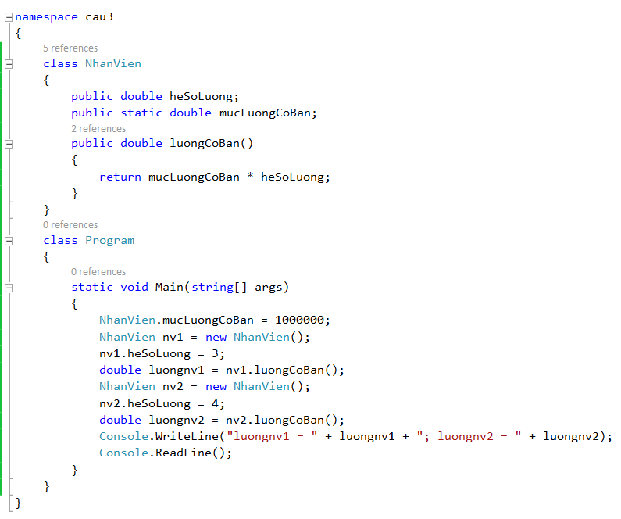

1. luongnv1 = 4000000; luongnv2 = 4000000
2. luongnv1 = 4000000; luongnv2 = 3000000
3. luongnv1 = 3000000; luongnv2 = 4000000
4. luongnv1 = 3000000; luongnv2 = 3000000

**Câu 4: Trong C#, để đọc một chuỗi từ bàn phím ta dùng phương thức nào của lớp System.Console?**

1. WriteLine
2. ReadLine
3. Read
4. Write

**Câu 5: Mọi class đều trực tiếp hoặc gián tiếp mở rộng lớp nào sau đây?**

1. Console
2. System
3. Drawing
4. Object

**Câu 6: Các đối tượng của mô hình lập trình ADO.Net là**

1. Connection
2. Command
3. DataReader và DataAdapter
4. a, b và c đều đúng

**Câu 7: Lớp Test được cài đặt bên dưới, các câu lệnh sau được viết ngoài lớp Test, câu lệnh nào sau đây hợp lệ?**

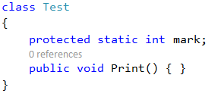

1. Test.mark = 9;
2. Test t = new Test(); t.mark = 9;
3. Test.Print();
4. Test t = new Test(); t.Print();

**Câu 8: Cho đoạn code sau, phát biểu nào sau đây đúng?**

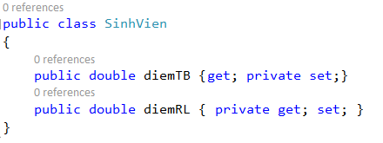

1. Thuộc tính diemTB chỉ được ghi và thuộc tính diemRL chỉ được đọc
2. Thuộc tính diemTB chỉ được đọc và thuộc tính diemRL chỉ được ghi
3. a và b đều đúng
4. a và b đều sai

**Câu 9: Để khai báo một mảng 100 phần tử kiểu float, khai báo nào sau đây đúng?**

1. float arr[] = new float[100];
2. float[100];
3. float[] arr = new float[100];
4. float arr[100];

**Câu 10: Giá trị của biến x là gì sâu khi thực hiện xong đoạn code sau:**

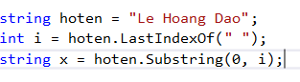

1. Hoang Dao
2. Dao
3. Le Hoang
4. Le

**Câu 11: Trong một ứng dụng C# có đoạn code cần đếm tổng số sách (tức là count(*)) trong table Sach tử CSDL trong MS SQL Server với đối tượng SqlCommand. Ta phải dùng phương thức nào để truy vấn CSDL có kết quả đúng và tốt nhất.**

1. Read
2. ExecuteNonQuery
3. ExecuteReader
4. ExecuteScalar

**Câu 12: Lớp Test được cài đặt bên dưới, câu lệnh nào sau đây hợp lệ?**

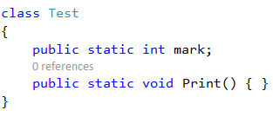

1. Test.Print(9);
2. Test t = new Test(); t.mark = 9;
3. Test t = new Test(); t.Print();
4. Test.mark = 9;

**Câu 13: Kết quả hiển thị lên màn hình sau khi thực hiện đoạn code sau đây?**

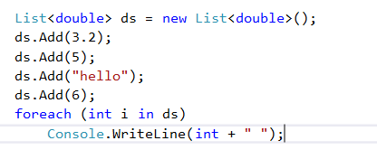

1. 3.2 5 6
2. Lỗi: Không thể chuyển đổi từ “string” sang “double”
3. 3.2 5 hello 6
4. 3.2 5

**Câu 14: Phát biểu nào sau đây đúng?**

1. Trong tham chiếu (Reference Types), địa chỉ và giá trị được lưu trên bộ nhớ Stack.
2. Trong tham chiếu (Reference Types), địa chỉ được lưu trên bộ nhớ Stack, giá trị được lưu trên bộ nhớ Heap
3. Trong tham chiếu (Reference Types), địa chỉ được lưu trên bộ nhớ Heap, giá trị được lưu trên bộ nhớ Stack
4. Trong tham chiếu (Reference Types), địa chỉ và giá trị được lưu trên bộ nhớ Heap

**Câu 15: Các lệnh sau đây để tạo gì?**

**String mystring;**

1. Class
2. Contructor
3. Object
4. a và b đều đúng.

**Câu 16: Dòng lệnh để khai báo và khởi tạo giá trị nào sau đây có lỗi?**

1. var d = new[] { “hello”, null, “bye”};
2. var c = new[] { 1, 12, null, 200};
3. var a = new[] { 1, 12, 120, 200};
4. var b = new[] {“mot”, “hai”, “ba”, “bon”, “nam”};

**Câu 17: Dùng phương thức nào để thực hiện thêm, xóa, sửa dữ liệu?**

1. ExecuteReadOnly
2. ExecuteReader
3. ExecuteScalar
4. ExecuteNonQuery

**Câu 18: Giá trị của mảng a sẽ như thế nào sau khi thực hiện xong đoạn lệnh sau:**

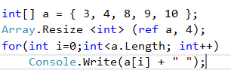

1. 3 4 8 9
2. 3 4 8
3. 3 4
4. 3 8 4 9 10

**Câu 19: Từ khóa nào sau đây được dùng trong lớp con khi lớp con muốn cài đặt lại phương thức thừa kế từ lớp cha?**

1. virtual
2. override
3. new
4. abstract

**Câu 20: Mô hình kết nối của ADO.Net (Disconnected Data Access)**

1. Cho phép người dùng kết nối đến CSDL, đọc và lưu dữ liệu vào vùng nhớ của ứng dụng (DataSet) và ngắt kết nối với nguồn dữ liệu
2. Sử dụng các đối tượng như Connection, Command, DataReader
3. Sử dụng đối tượng Connection, DataAdapter và DataSet
4. a và c đều đúng.

**Câu 21: Để xuất giá trị của mảng đa chiều, Console.WriteLine(….):**

1. myArray(1),(3);
2. myArray[1][3];
3. myArray{1}{3};
4. myArray[1,3];

**Câu 22: Hãy xác định chức năng của đối tượng Connection:**

1. Dùng tạo kết nối giữa ứng dụng với cơ sở dữ liệu ???
2. Là đối tượng thông dụng dừng lưu thông tin từ Table hay thi hành SQL
3. Là đối tượng dừng để thao tác: Thêm, Xóa, Sửa dữ liệu
4. a, b và c đều đúng.

**Câu 23: … được xem là một công cụ để nhúng truy vấn vào ngôn ngữ lập trình, để thao tác trên các nguồn dữ liệu khác nhau như: XML, CSDL, SQL, DataSet, Collection của nó hỗ trợ.**

1. ADO.Net
2. Collections và Generic Collections
3. LINQ
4. a, b và c đều đúng.

**Câu 24: Một cách đúng để chuyển đổi một chuỗi ký tự string1 sang chữ thường là:**

1. String = string.ToLower(string1);
2. ToLower(string1);
3. string1.ToLower(string);
4. string1.ToLower();

**Câu 25: Ứng dụng .NET (.NET Application) bên dưới đang kết nối đến cơ sở dữ liệu (Database) dùng mô hình nào?**

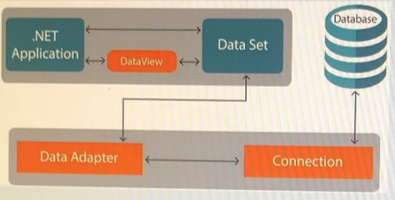

1. Mô hình ngắt kết nối của ADO.Net (ADO.Net Disconnection Model)???
2. Mô hình kết nối của ADO.Net (ADO.Net Connection Model)

**Câu 26: Mỗi khối try/catch có tối đa bao nhiêu catch?**

1. 2
2. 1
3. Nhiều
4. 3

**Câu 27 Chương trình sau in ra những gì?**

public class Component

{

    public static int c = 5;

    public Component()

    {

        c = 10;

    }

    static void Main()

    {

        Component obj1 = new Component();

        Console.WriteLine(Component.c);

        Console.ReadLine();

    }

}

1. Lỗi biên dịch
2. 5
3. 10
4. Khác

**Câu 28 Một chương trình C# có thể chạy trên bất cứ máy nào?**

1. Đúng
2. Sai, một chương trình C# chỉ chạy trên máy có hỗ trợ Common Language Runtime (CLR)
3. Sai, một chương trình C# không chạy được trong hệ điều hành Linux

**Câu 29 Kết quả hiển thị lên màn hình sau khi thực hiện đoạn code sau là gì?**

class ThamChieu

{

    public static void test(int so1, ref int so2)

    {

        so1 += 1;

        so2 += 1;

    }

    static void Main()

    {

        int a = 5, b = 5;

        ThamChieu.test(a, ref b);

        Console.WriteLine("a = "+ a + "; b ="+ b);

        Console.ReadLine();

    }

}

1. a = 6; b = 6
2. a = 6; b = 5
3. a = 5; b = 6
4. a = 5; b = 5

**Câu 30 Các đặc điểm chính của ADO.NET là gì?**

1. Có khả năng làm việc với dữ liệu không kết nối, dữ liệu được lưu trữ trong bộ nhớ như một CSDL thu nhỏ (dataset), nhằm tăng tốc độ xử lý tính toán và hạn chế sử dụng tài nguyên
2. Khả năng xử lý dữ liệu chuẩn XML (Có thể trao đổi giữa bất kỳ hệ thống nào)
3. a và b đều đúng
4. Trong 2 câu a, b có 1 câu sai

**Câu 31 Kết quả hiển thị lên màn hình sau khi thực hiện xong đoạn chương trình này?**

class Program

{

    public static int tong(int x = 5, int y=10, int z=15)

    {

        return x+y+z;

    }

    static void Main()

    {

        Console.WriteLine(tong(1,2));

        Console.Read();

    }

}

1. 18
2. 3
3. 30
4. 15

**Câu 32 Trong một ứng dụng C#, khi dùng đối tượng SqlCommand để gọi stored procedure lấy ra danh sách các quyển sách (lệnh chúng ta gọi phương thức:**

1. ExecuteScalar
2. ExecuteMyReader
3. ExecuteNonQuery
4. ExecuteReader

**Câu 33 Kết quả hiển thị lên màn hình sau khi thực hiện xong class Program là gì?**

using System;

class Example

{

    int _number = 0;

    public int Number

    {

        set

        {

            this._number = value;

        }

    }

}

class Program

{

    static void Main(){

        Example example = new Example();

        example.Number = 5;

        Console.WriteLine(example.Number);

        Console.Read();

    }

}

1. 5
2. Chương trình lỗi
3. 0

**Câu 34 Tổ chức lưu trữ trong Stack và Heap sau khi thực hiện đoạn code sau thế nào?**

StringBuilder p1;

p1 = new StringBuilder("Apple");

StringBuilder p2 = p1;

1. RAM được chia làm 2 vùng nhớ để lưu trữ dữ liệu: Stack và Heap
2. Hai biến p1 và p2 được lưu trong vùng nhớ Stack, hai biến này chứa địa chi của chuỗi “Apple”, chuỗi này đang được lưu trữ trong vùng nhớ Heap
3. Hai biến p1 và p2 được lưu trong vùng nhớ Heap, hai biến này chứa địa chi của chuỗi “Apple”, chuỗi này đang được lưu trữ trong vùng nhớ Stack
4. a và b đều đúng

**Câu 35 Kết quả hiển thị lên màn hình sau khi thực hiện đoạn code sau là gì?**

// Khai báo nguồn dữ liệu

double[] arr = {20, 30, 10, 6.5, 8.4, 42, 0.5};

// Tạo truy vấn

IEnumerable<double> query = from x in arr where x >= 20 select x;

// Thi hành truy vấn

StringBuilder stb = new StringBuilder();

foreach (double n in query)

    stb.Append(n + "");

Console.Write(stb.ToString());

1. 20 30 10 6.5 8.4 42 0.5
2. 20 30 42
3. 20
4. 10 6.5 8.4 0.5

**Câu 36 Các điểm khác biệt của Generic Collections (gồm List, Dictionary, SortedList) so với Collections (ArrayList, Hashtable, SortedList) là:**

1. Phải khai báo kiểu các phần tử trong tập khi khởi tạo
2. Tất cả các phần tử trong tập có cùng kiểu
3. Tăng hiệu năng thực thi và định kiểu một cách an toàn
4. a, b và c đều đúng

**Câu 37 Một file nguồn C# khi biên dịch sẽ được biên dịch thành**

1. Mã máy cso thể được thực thi ngay được
2. Mã trung gian
3. Mã bytecode
4. Đáp án khác

**Câu 38 Đa hình xảy ra khi?**

1. Ghi đè (overriding) các phương thức của lớp cha bằng các định nghĩa lại phương thức của lớp cha trong lớp con thừa kế
2. Nạp chồng hàm (overloading) bằng cách cho phép khai báo các phương thức có cùng tên nhau nhưng có số lượng tham số khác nhau
3. Thực hiện kết nối trễ (late binding) bằng gắn một phương thức với một hàm thực sự ở thời điểm chạy chương trình
4. a, b và c đều đúng

**Câu 39 Một điều khiển DataAdapter (SqlDataAdapter trong SQL Server) dùng phương thức nào dưới đây để nạp một DataSet?**

1. Fill()
2. ExecuteQuery()
3. Clone()
4. Read()

**Câu 40 class Test : Form {} ???**

1. Tạo lớp Test kết thừa lớp Form
2. Tạo lớp Test trong không gian tên (namespace) Form
3. Tạo lớp Form kế thừa lớp Test
4. a và b đều đúng

**Câu 41 Kết quả hiển thị lên màn hình sau khi thực hiện hàm Main trong lớp TestMyClass bên dưới là gì?**

namespace Cau15

{

    public class MyClass

    {

        private void sayHello(String s)

        {

            Console.WriteLine("Hello " + s);

        }

    }

    class TestMyClass

    {

        public static void Main()

        {

            MyClass m;

            m.sayHello("Nguyen");

        }

    }

}

1. Lỗi do mức độ bảo vệ
2. Hello
3. Hello Nguyen
4. Khác

**Câu 42 Từ khóa nào sau đây dùng để khai báo một lớp trừu tượng trong C#**

1. final
2. abstract

**Câu 43 Các đối tượng ngoại lệ được bắt nguồn từ class nào?**

1. Event
2. Catch
3. Try
4. Exception

**Câu 44 Mô hình kết nối của ADO.NET (Connected Data Access)**

1. Cần duy trì một kết nối mở trong suốt quá trình thao tác dữ liệu
2. Sử dụng các đối tượng như Connection, Command, DataReader
3. Sử dụng đối tượng Connection, DataAdapter và DataSet
4. a và b đều đúng

**Câu 45 giả sử rằng**

public class B : A

{

    public B(int i) :base (i) {  }

}

Biên dịch và chạy đúng, chúng ta có thể kết luận gì về các constructor trong lớp A?

1. Một constructor lấy tham số có kiểu i
2. Đây chỉ là constructor mặc định
3. Một constructor lấy tham số có kiểu int
4. a và b đều đúng